Схема размещения нестационарного торгового объекта лот №1
Площадью 26,4 кв.м., расположенное по адресу: Республика Мордовия, Дубенский район, с. Дубенки, ул. Центральная (приблизительно в 16 метрах на юго-запад от дома №19 по ул. Центральная).

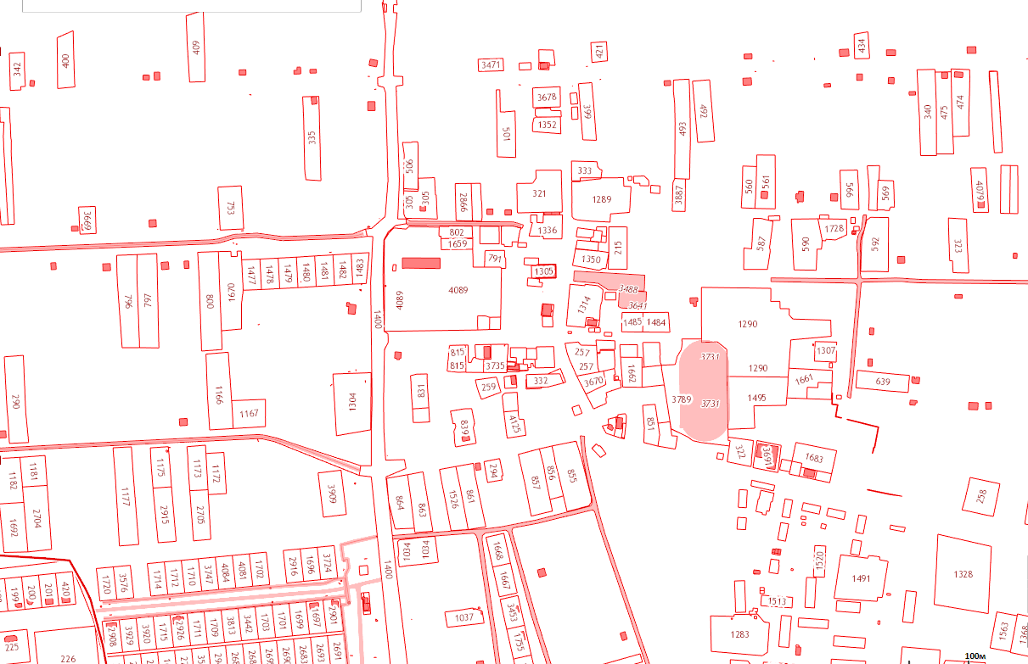
Территория больницы

нестационарный торговый объект

Территория школы

